

Софийски университет "Св. Климент Охридски" гр.София

|  |
| --- |
| Документация |
| Към проект по "XML програмиране" на тема: |
|  |
| "Полетна информация" |
| Изготвил:  Димитър Наумов Дишев, ФН:71371, ИС: 3 курс  Преподавател: доц. д-р. Павел Павлов 15.1.2014г. |

Факултет по математика и информатика

# Кратко описание на проекта

### Настоящия проект ще разглежда, описва и синтезира информация за полети, които са оперирани от летище София. В XML файловете се описва полетите(дата, номер, час на излитане, час на кацане, статус, авиокомпания, наземен оператор), самолета, който извършва полета(описание, дата на влизане в експлоатация, дължина, височина, размах на крилете, диаметър, скорост, производител),летищата(код, телефон, град, улица, пощ.код, уебсайт).

# Файлове в проекта и описанието им

Flights.dtd - DTD файла в който са описани елементите и атрибутите, които XML файловете в проекта ще садържат.

Flight[N].xml - 5 XML файла валидни спрямо горното DTD. N=1,2...5

Flights.js - JavaScript файл, генериращ XML чрез DOM.

Flights_html_[N].xsl - файл, който трансформира валиден XML до валиден HTML. N=1,2,3,4

Flights_xml_[N].xsl - файл, който трансформира валиден XML документ до друг валиден XML документ. N=1,2

Flights_txt_[N].xsl - файл, който трансформира валиден XML документ до текстов файл. N=1,2

# DTD файл

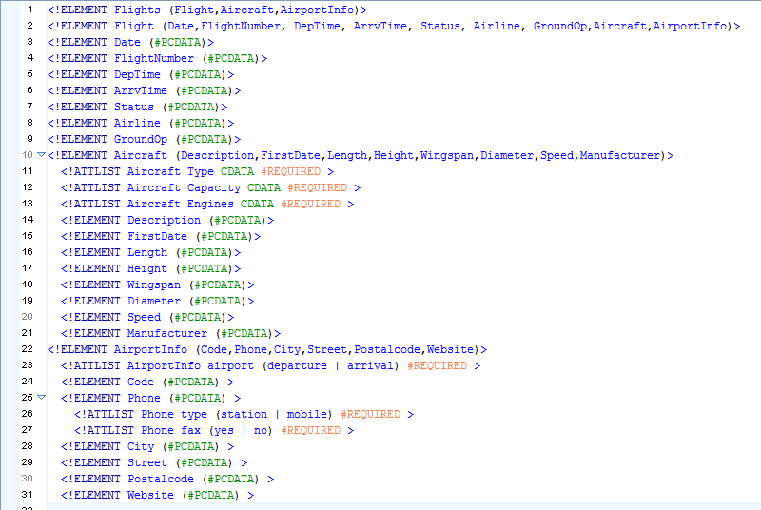

# Описание на DTD файла

Кореновията елемент се казва "Flights". Елементите, които съдържа са:

Flight - полетна информация.

Aircraft - техническа информация за самолета.

AirportInfo - информация за летищата.

Flight се състои от следните елементи и атрибути:

Date - дата на полета от тип PCDATA

FlightNumber - номер на полета от тип PCDATA

DepTime - час на излитане от тип PCDATA

ArrvTime - час на кацане от тип PCDATA

Status - статус на полета от тип PCDATA

Airline - авиокомпания оперираща полета от тип PCDATA

GroundOp - наземен оператор от тип PCDATA

Aircraft се състои от следните елементи и атрибути:

атрибути:

Type - код на тип на самолета от тип CDATA, задължителен

Capacity - капацитет на самолета от тип CDATA, задължителен

Engines - брой на двигателите от тип CDATA, задължителен

елементи:

Description - кратко описание на самолета от тип PCDATA

FirstDate - дата на влизане в експлоатация от тип PCDATA

Length - дължина на самолета от тип PCDATA

Heigth - височина на самолета от тип PCDATA

Wingspan - рамах на крилата от тип PCDATA

Diameter - диаметър на корпуса от тип PCDATA

Speed - скорост на полета от тип PCDATA

Manufacturer - производител на самолета от тип PCDATA

AirportInfo се състои от следните елементи и атрибути:

атрибути:

airport - приема стойности departure или arrival от тип CDATA,задължителен

елементи:

Code - код на летището от тип PCDATA

Phone - телефон с 2 вложени атрибута: Type приема station или mobole, Fax приема yes или no, задължителни.

City - град в който е разположено летището от тип PCDATA

Street - улица на която се намира летището от тип PCDATA

Website - сайт на летището от тип PCDATA